Lampiran 9 : Dokumentasi

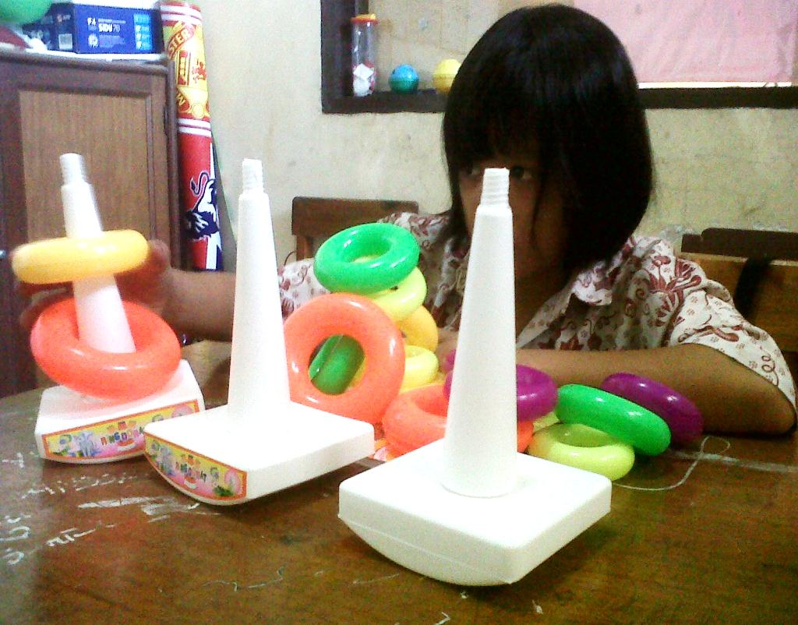
Siswa RN belajar menghitung menggunakan media menara hitung

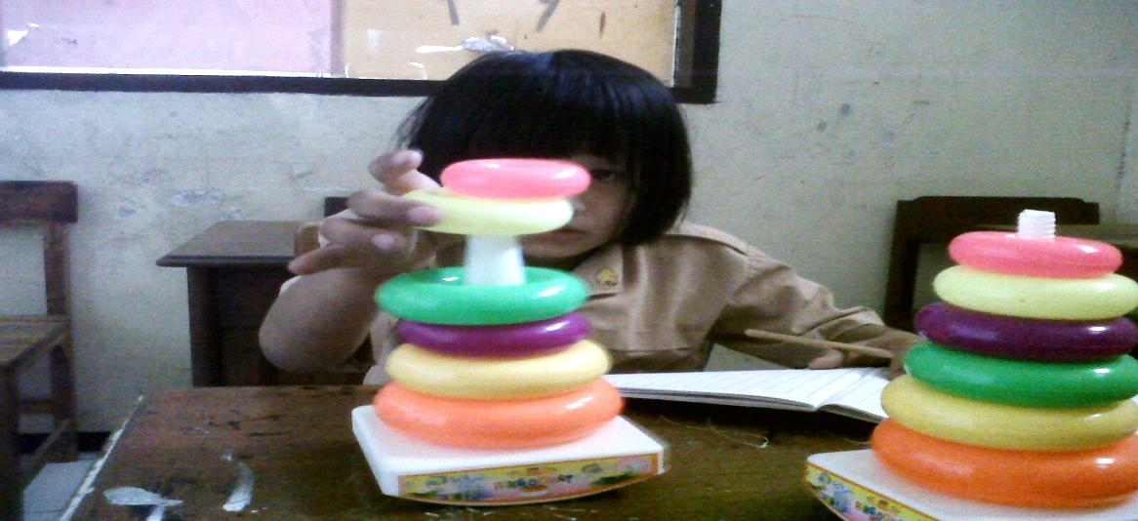
Siswa RN praktek menghitung menggunakan media menara hitung

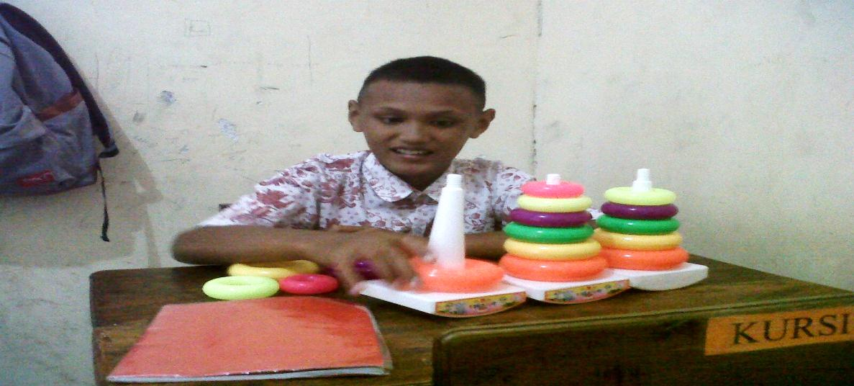
Siswa NW belajar menghitung menggunakan media menara hitung

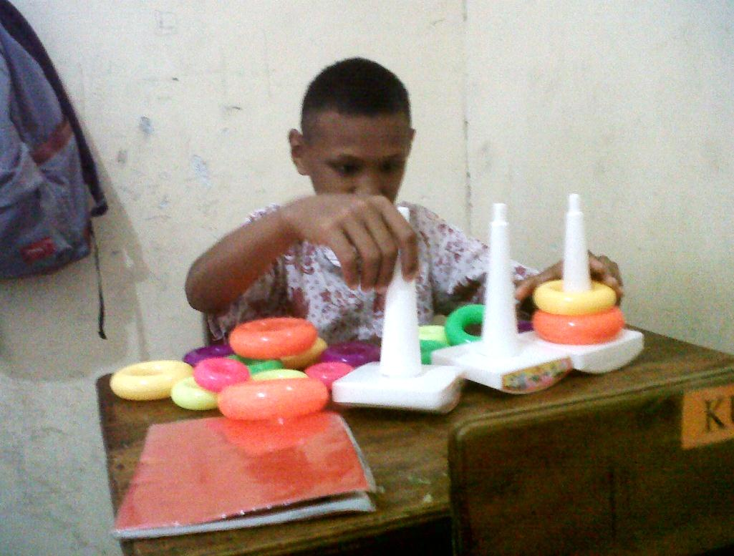
Siswa NW praktek menghitung menggunakan media menara hitung

